BÀI 1: LÀM QUEN VỚI BỘ DỤNG CỤ, THIẾT BỊ THỰC HÀNH MÔN KHO HỌC TỰ NHIÊN 8

A. TRẮC NGHIỆM

1. NHẬN BIẾT (15 câu)

Câu 1: Các hóa chất dùng xong còn thừa cần xử lý bằng cách
- Đổ trở lại bình chứa.
- Đổ vào thùng rác hoặc cống thoát nước.
- Không đổ lại bình chứa, chờ hướng dẫn của giáo viên.
- Làm các thí nghiệm khác cho đến khi hết hóa chất thừa.

Câu 2: Đâu không phải là thiết bị sử dụng điện
A. Biến trở
B. Điôt phát quang (kèm điện trở bảo vệ)
C. Bóng đèn pin kèm đui 3V
D. Cầu chì ống

Câu 3: Các thí nghiệm về điện ở môn Khoa học tự nhiên thường dùng nguồn điện bao nhiêu Vôn?
A. 12 V
B. 6 V
C. 3 V
D. 1,5 V

Câu 4: Đâu là hành động an toàn trong phòng thí nghiệm?
A. Thực hiện theo chỉ dẫn của giáo viên, báo cáo ngay nếu thấy mối nguy hiểm.
B. Dùng tay kiểm tra mức độ nóng của vật đang đun.
C. Ngửi hoặc nếm để xem hoá chất có mùi, vị lạ không.
D. Tất cả các phương án trên

Câu 5: Lấy hóa chất rắn ở các dạng hạt to, dây, thanh có thể lấy ra khỏi lọ đựng bằng
- Thìa kim loại.
- Phễu, cốc hoặc ống đong có mỏ.
- Panh.
- Kẹp gỗ.

Câu 6: Trong phòng thí nghiệm, tên của dụng cụ trong hình là gì?

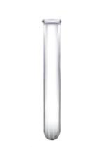
- Phễu lọc.
- Ống đong.
- Cốc thủy tinh.
- Ống nghiệm.

Câu 7: Trong phòng thí nghiệm, tên của dụng cụ trong hình là gì?
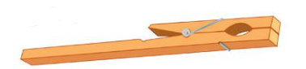
- Kéo.
- Panh.
- Kẹp gỗ.
- Ống hút nhỏ giọt.

Câu 8: Khi đun hóa chất trong ống nghiệm cần kẹp ống nghiệm bằng kẹp khoảng
- 1/3 ống nghiệm tính từ miệng ống.
- 1/4 ông nghiệm tính từ miệng ống.
- 1/5 ống nghiệm tính từ miệng ống.
- 1/6 ống nghiệm tính từ miệng ống.

Câu 9: Cách đun nóng ống nghiệm chính xác nhất là
- Miệng ống nghiệm hướng về người thực hành, đun nóng trực tiếp nơi có hóa chất.
- Miệng ống nghiệm hướng về nơi không có người, làm nóng đều đáy ống nghiệm rồi mới tập trung tại nơi có hóa chất.
- Miệng ống nghiệm hướng về nơi không có người, làm nóng phần miệng ống nghiệm.
- Miệng ống nghiệm hướng về nơi không người, làm nóng phần ống nghiệm tiếp xúc với kẹp gỗ.

Câu 10: Khi sử dụng ống hút nhỏ giọt cần lưu ý
- Không chạm ống hút nhỏ giọt vào thành ống nghiệm.
- Không sử dụng ống hút nhỏ giọt để lấy chất lỏng.
- Có thể bỏ quả bóng cao su khi hút hóa chất.
- Ống hút nhỏ giọt có thể lấy chất lỏng với thể tích lớn.

Câu 11: Thiết bị đo pH cho ta biết giá trị gì của chất cần đo?
- Nồng độ phần trăm chất tan.
- pH.
- Khối lượng.
- Thể tích.

Câu 12: Trong các hình sau đâu là hình của huyết áp kế đồng hồ?
- 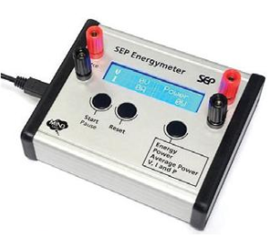
- 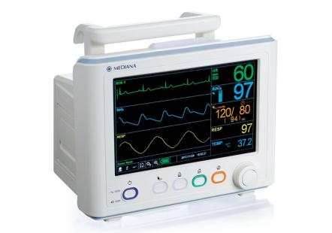
- 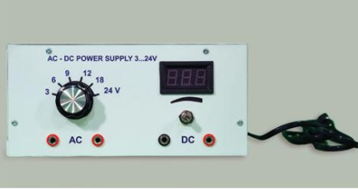
- 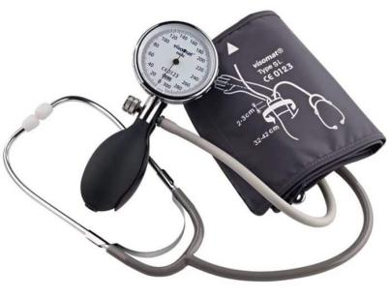

Câu 13: Ampe kế và vôn kế được dùng để đo lần lượt các giá trị của dòng điện là
- Hiệu điện thế và cường độ điện trường.
- Tổng điện thế và cường độ dòng điện.
- Hiệu điện thế và cường độ dòng điện.
- Tổng điện thế và dường độ điện trường.

Câu 14: Joulemeter là thiết bị trong phòng thí nghiệm dùng để
- Đo dòng điện, điện áp, công suất và năng lượng điện cung cấp cho mạch điện.
- Đo hiệu điện thế và cường độ dòng điện.
- Chuyển đổi điện áp xoay chiều có giá trị 220V thành điện áp một chiều có giá trị nhỏ.
- Đo giá trị của điện trở trong toàn mạch điện.

Câu 15: Khi muốn mạch điện tạm dừng hoạt động ta cần làm thao tác
- Tháo nguồn điện.
- Mở công tắc.
- Cắt đứt dây điện
- Đóng công tắc

THÔNG HIỂU (15 câu)
Câu 1: Tại sao trên dán nhãn của hóa chất thường có các kí hiệu cảnh báo?
- Để người thực hành chú ý hơn trong quá trình làm thí nghiệm và bảo quản.
- Để người thực hành biết được các ứng dụng của hóa chất.
- Để người thực hành biết được các tính chất hóa học của hóa chất.
- Để người thực hành sáng tạo ra các thí nghiệm khác độc đáo hơn.

Câu 2: Tại sao không được đặt lại thìa, panh và lọ đựng hóa chất sau khi sử dụng?
- Vì thìa, panh là dùng chung cho nhiều loại hóa chất nên để ở ngoài sẽ thao tác thuận tiện hơn
- Vì hóa chất có thể tác dụng với chất làm nên thìa, panh.
- Vì thìa và panh sẽ phải vứt đi sau khi sử dụng.
- Vì thìa và panh được đem đi khử trùng sau khi sử dụng.

Câu 3: Khi rót hóa chất lỏng từ lọ ra cần hướng dán nhãn hóa chất lên trên để làm gì?
- Để nhìn lại tên hóa chất đãn đúng hóa chất mình cần dùng chưa.
- Để tránh các giọt hóa chất dính và nhãn làm hỏng nhãn.
- Để chất lỏng chảy ra dễ dàng hơn.
- Để chất lỏng không bị bắn ra ngoài.

Câu 4: Hóa chất dùng xong còn thừa không được đổ lại bình chứa vì
- Dễ đổ ra ngoài nhãn gây hỏng nhãn
- Hóa chất còn thừa được phép làm thêm thí nghiệm ngoài bài học.
- Dễ khiến hóa chất trong bình chứa bị dính các tạp chất.
- Hóa chất còn thừa

Câu 5: Phân biệt ống nghiệm và ống đong dựa vào
- Ống nghiệm to hơn ống đong.
- Ống đong có vạch chia độ, ống nghiệm không có vạch chia độ.
- Ống nghiệm làm bằng nhựa, ống đong bằng thủy tinh.
- Ống nghiệm có vạch chia độ, ống đong thì không có vạch chia độ.

Câu 6: Không nên để đáy ống nghiệm sát vào bấc đèn cồn vì
- Nhiệt độ tại bấc đèn không ổn định.
- Gây tắt lửa của đèn cồn.
- Bấc đèn cồn và lửa che hết hiện tượng hóa học sảy ra trong ống nghiệm.
- Dễ khiến dụng cụ bị nứt, vỡ gây nguy hiểm cho người thực hiện.

Câu 7: Vì sao không được chạm đầu ống hút nhỏ giọt vào thành ống nghiệm?
- Dễ gây nứt vỡ đầu ống hút nhỏ giọt
- Chất lỏng trong ống hút sẽ không chảy ra ngoài được
- Thành ống nghiệm có thể dính hóa chất, sẽ khiến đầu ống hút nhỏ giọt dính tạp chất.
- Thành ống nghiệm sẽ bị xước
Câu 8: Nước chanh, cam thường có chỉ số pH
- >7
- <7
- =7
- Không xác định.

Câu 9: Trong phòng thí nghiệm người ta thường dùng nguồn pin là 1,5V. Vậy để có bộ nguồn 3V cần có mấy quả pin?
- 1 quả
- 2 quả
- 3 quả
- 4 quả

Câu 10: Trong phòng thí nghiệm người ta thường dùng nguồn pin là 1,5V. Vậy để có bộ nguồn 12V cần có mấy quả pin?
- 6 quả
- 7 quả
- 8 quả
- 9 quả

Câu 11: Vì sao phải sửa dụng biến áp nguồn điện đổi điện áp xoay chiều có giá trị 220V thành điện áp có giá trị nhỏ hơn như 3V, 6V, 9V,…24V.
- Vì để đảm bảo an toàn khi tiến hành thí nghiệm
- Vì điện áp nhỏ mới tương thích với các dụng cụ khác trong phòng thí nghiệm.
- Vì điện áp lớn gây sai số trong thí nghiệm lớn.
- Vì điện áp lớn dễ gây đoản mạch.

Câu 12: Thiết bị trong hình dưới đây là
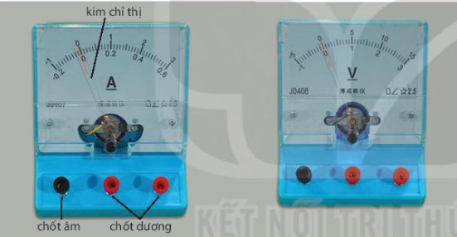
- Bên trái là vôn kế, bên phải là ampe kế.
- Bên trái là ampe kế, bên phải là vôn kế.
- Cả hai đều là ampe kế.
- Cả hai đều là vôn kế.

Câu 13: Con chạy trên biến trở có tác dụng gì?
- Thay đổi điện trở.
- Thay đổi hiệu điện thế.
- Thay đổi điện áp.
- Thay đổi năng lượng cung cấp cho mạch điện.

Câu 14: Tại sao nên sử dụng cầu chì trong khi thực hành thí nghiệm điện?
- Để cường độ dòng điện trong mạch điện ổn định hơn.
- Để hiệu điện thế trong mạch điện ổn định hơn.
- Để phòng tránh các hiện tượng quá tải trên đường dây gây cháy, nổ.
- Để thí nghiệm có sai số ít hơn

Câu 15: Tại sao dây nối thường có 2 màu đối lập nhau như đen - đỏ, đen - trắng,..?
- Làm thí nghiệm trở nên sinh động hơn.
- Dễ dàng phân biệt được dây nào kết nối với cực âm và cực dương của các thiết bị.
- Dây sáng màu dài hơn dây tối màu
- Dây sáng màu to hơn dây tối màu.

VẬN DỤNG (5 câu)
Câu 1: Để đèn trong hình tắt tạm thời, cách nhanh nhất là
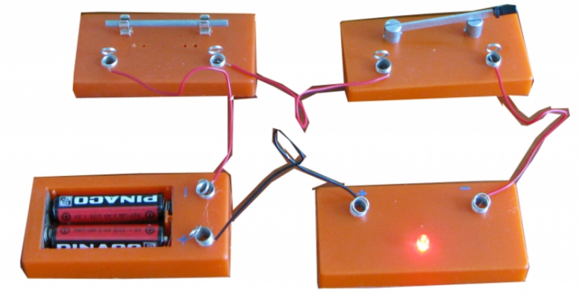
- Mở đồng thời cả hai khóa.
- Mở một trong hai khóa.
- Tháo pin khỏi ổ nguồn.
- Tháo bỏ một trong các dây dẫn.

Câu 2: Trong các hình sau, hình nào mắc vôn kế đúng?
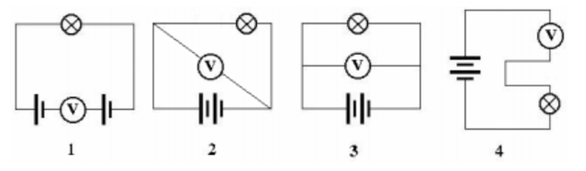
- 1, 2 và 3
- 1 và 4
- 2 và 3
- 1, 2, 3 và 4

Câu 3: Để đo cường độ dòng điện trong mạch đi qua bóng đèn thì cách mắc ampe kế nào sau đây là sai?
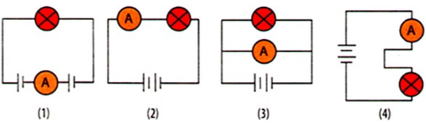
- 1
- 2
- 3
- 4

Câu 4: Trong mạch điện sau, vôn kế được mắc để
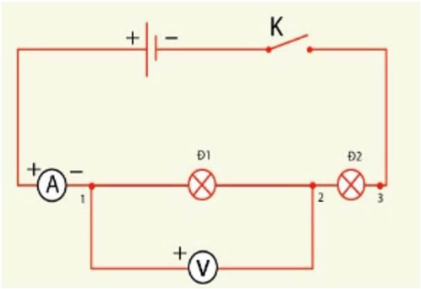
- Đo hiệu điện thế của đèn 1
- Đo hiệu điện thế của đèn 2
- Đo hiệu điện thế của cả 2 đèn
- Đo hiêu điện thế toàn mạch
Câu 5: Để lấy chính xác 15ml dung dịch ta sử dụng
- Cốc thủy tinh dung tích 50ml
- Bình tam giác 50ml
- Ống nghiệm
- Ống đong 25ml

VẬN DỤNG CAO (2 câu)

Câu 1: Ta có các hoạt động sau:
a. Phơi quần áo lên dây điện
b. Làm thí nghiệm với dây dẫn có vỏ bọc cách điện
c. Lắp cầu chì phù hợp cho mỗi thiết bị điện
d. Tự mình sửa chữa mạng điện gia đình
e. Làm thí nghiệm với pin hoặc acquy
f. Chơi thả diều gần đường dây tải điện

Việc làm nào trên đây đảm bảo an toàn đối với học sinh khi sử dụng điện?
- a, b, e
- b, c, e
- b, c, f
- a, d, f
Câu 2: Khi làm thí nghiệm, không may làm vỡ nhiệt kế thủy ngân, ta cần phải làm gì khi thu dọn thủy ngân?
A. Đóng kín cửa lại, đeo khẩu trang và găng tay, dùng chổi mềm quét dọn.
B. Mở toang cừa sổ cho thủy ngân bay ra hết.
C. Lấy chổi và hót rác gom thật nhanh gọn, không đeo khẩu trang.
D. Gọi cấp cứu y tế.
Câu 3: Khi làm thí nghiệm, không may làm vỡ ống hóa chất xuống sàn nhà ta cần phải làm gì đầu tiên?
A. Lấy tay hót hóa chất bị đổ vào ống hóa chất khác.
B. Dùng tay nhặt ống hóa chất đã vỡ vào thùng rác.
C. Trải giấy thấm lên dung dịch đã bị đổ ra ngoài.
D. Gọi cấp cứu y tế.

B. ĐÁP ÁN

1. NHẬN BIẾT

1. C | 2. D | 3. D | 4. A | 5. C
6. D | 7. C | 8. A | 9. B | 10. A
11. B | 12. D | 13. C | 14. A | 15. B

2. THÔNG HIỂU

1. A | 2. B | 3. B | 4. B | 5. C
6. B | 7. D | 8. C | 9. B | 10. B
11. C | 12. B | 13. A | 14. C | 15. B

3. VẬN DỤNG

1. B | 2. C | 3. C | 4. A | 5. D

4. VẬN DỤNG CAO

1. D | 2. B | 3. C

